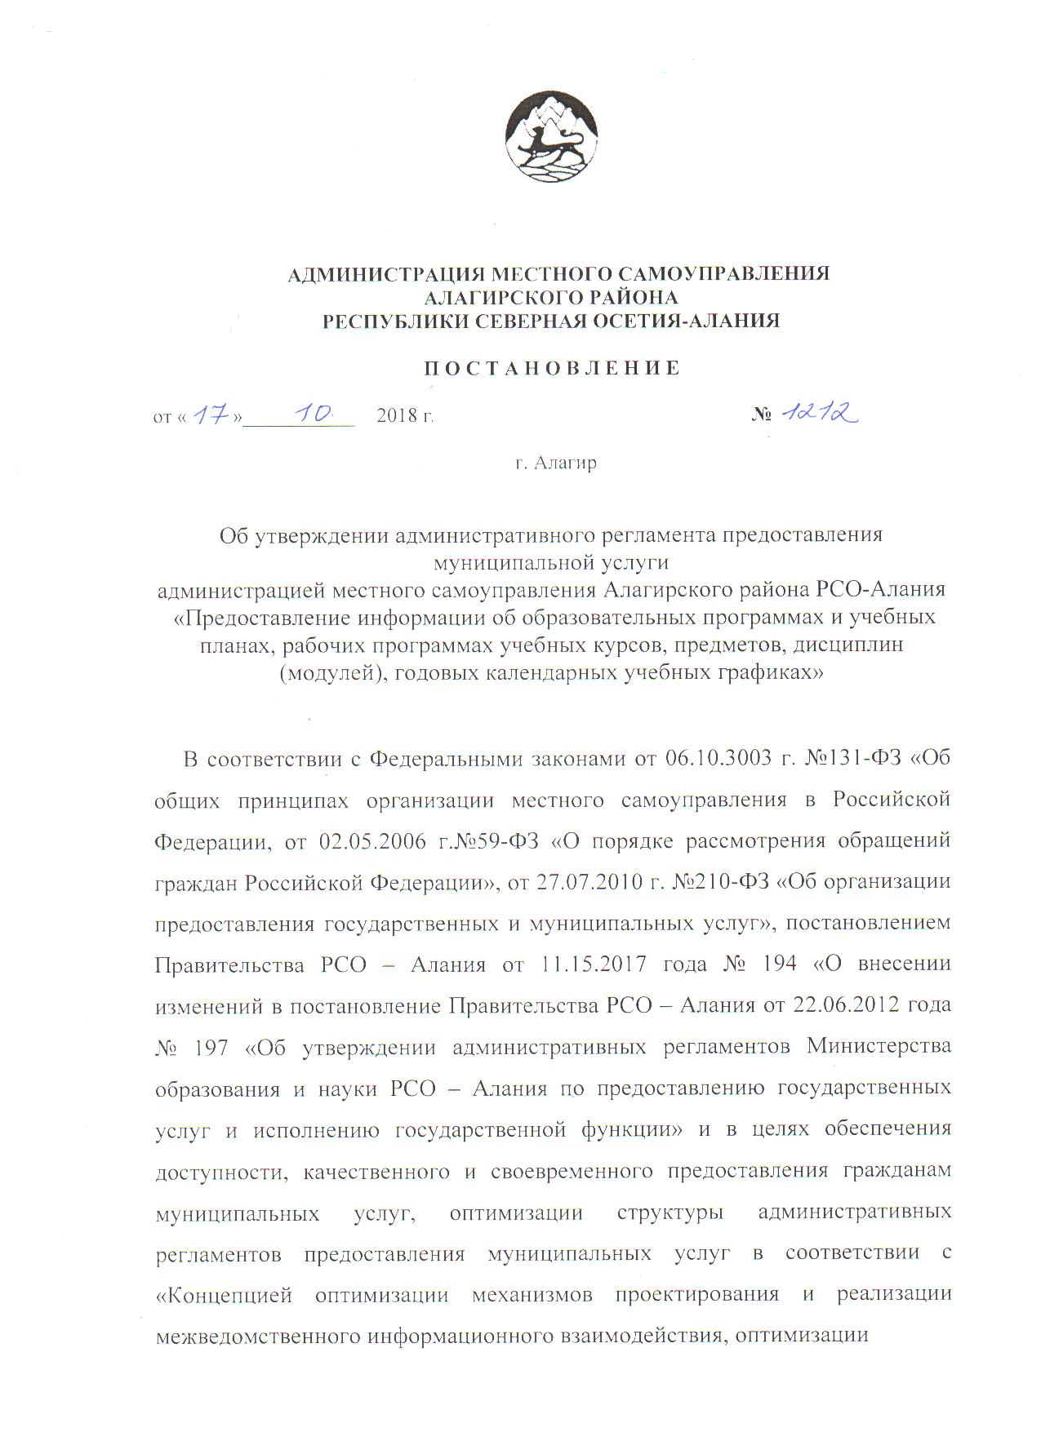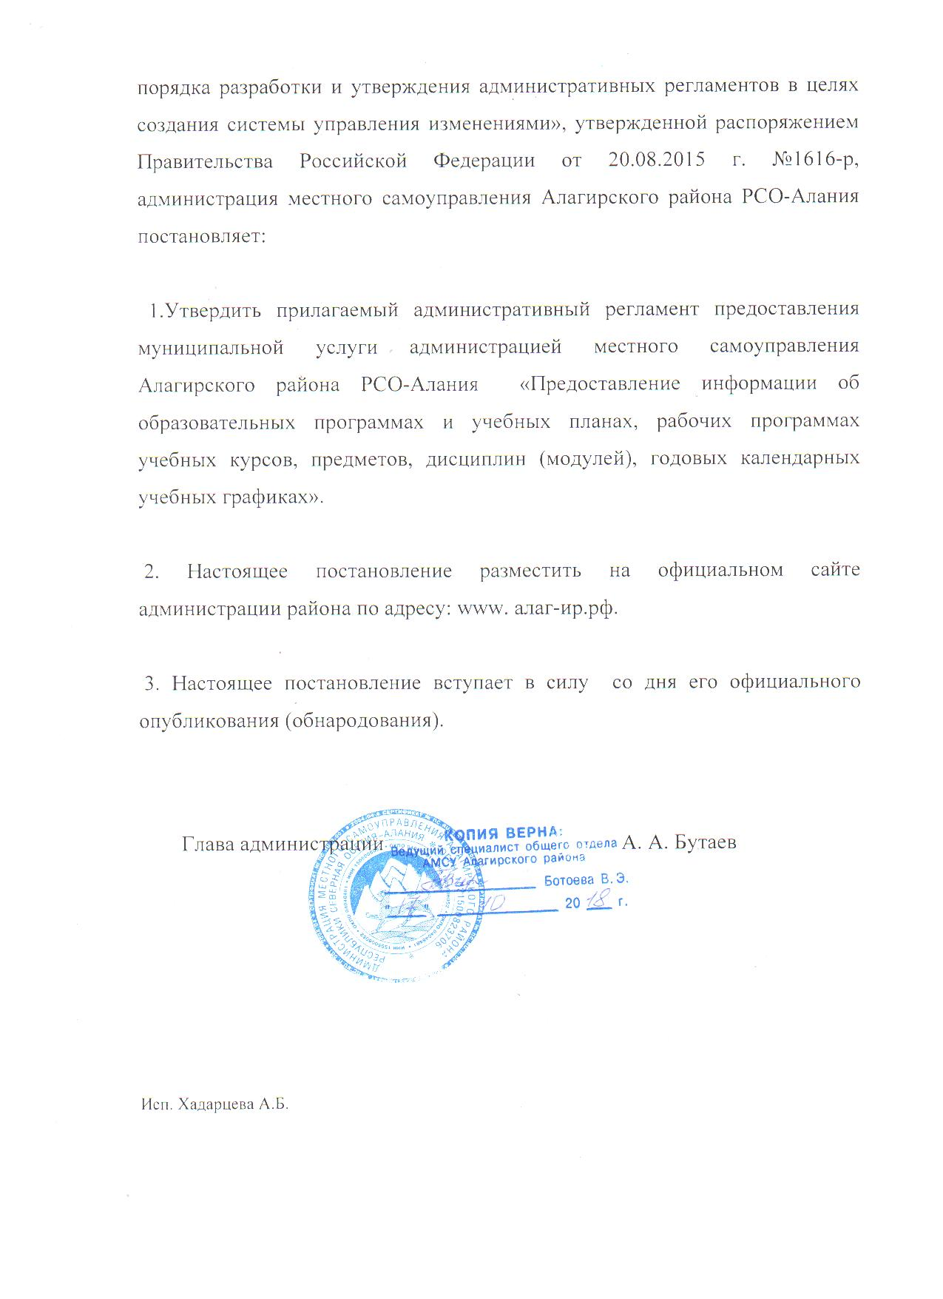

Утвержден
Постановлением Администрации
местного самоуправления Алагирского района от
от 17 октября 2018 г. № 1212
«Об утверждении административного регламента
предоставления муниципальной услуги
администрацией местного самоуправления
Алагирского района РСО-Алания
«Предоставление информации об образовательных
программах и учебных планах,
рабочих программах учебных курсов,
предметов, дисциплин (модулей),
годовых календарных учебных графиках»

АДМИНИСТРАТИВНЫЙ РЕГЛАМЕНТ
предоставления муниципальной услуги
«Предоставление информации обобразовательных программах и учебных планах, рабочих программах учебных курсов, предметов, дисциплин (модулей), годовых календарных учебных графиках»

I. Общие положения

1.1. Предмет регулирования регламента
Административный регламент предоставления муниципальными образовательными организациями муниципальной услуги «Предоставление информации об образовательных программах и учебных планах, рабочих программах учебных курсов, предметов, дисциплин (модулей), годовых календарных учебных графиках» (далее - Регламент) разработан в целях повышениякачества предоставления и доступности муниципальной услуги в сфере организации работы муниципальных образовательных организаций, определяет состав, порядок, сроки последовательность действий (административных процедур) припредоставлении данной муниципальной услуги.
1.2. Предоставление муниципальной услуги
«Предоставление информации об образовательных программах и учебных планах, рабочихпрограммах учебных курсов, предметов, дисциплин (модулей), годовыхкалендарных учебных графиках» (далее - муниципальная услуга) осуществляют муниципальные образовательные организации (далее - Организация) (Приложение 1).
1.3. Предоставление муниципальной услуги осуществляется всоответствии с:
Конституцией Российской Федерации;
Конвенцией о правах ребенка, одобренной Генеральной АссамблеейООН 20 ноября 1989 г.;
Федеральным законом от 27 июля 2010 г. № 210-ФЗ «Об организации предоставления
государственных и муниципальных услуг» (с изменениями и дополнениями);
Федеральным законом от 29.12.2012 № 273-ФЗ «Об образовании в Российской Федерации»;
Законом Российской Федерации от 2 мая 2006 г. № 59-ФЗ «О порядке рассмотрения обращений граждан Российской Федерации»;
Постановлением Правительства Российской Федерации от27октября 2011 г. №2562 «Об утверждении Типового положения о дошкольном образовательном учреждении»;
приказом Минобразования Российской Федерации от 09 марта 2004 г. № 1312
«Об утверждении федерального базисного учебного плана и примерных учебных планов для образовательных учреждений Российской Федерации, реализующих программы общего образования»;
Законом Республики Северная Осетия Алания от 27.12.2013 №61 РЗ «Об образовании в Республике Северная Осетия-Алания»;
иными нормативными правовыми актами Российской Федерации и Республики Северная Осетия-Алания.
1.4. Получателями муниципальной услуги являются граждане Российской Федерации, лица без гражданства и иностранные граждане наравных основаниях, если иное не предусмотрено законом или международным договором Российской Федерации.
II. Стандарт предоставления муниципальной услуги
2.1. Наименование муниципальной услуги: «Предоставление информации об образовательных программах и учебных планах, рабочих программах учебных курсов, предметов, дисциплин (модулей), годовых календарных учебных графиках»
2.2. Информирование о предоставлении муниципальной услуги осуществляется непосредственно в Организациях.
2.2.1. Орган, осуществляющий предоставление Услуги, - Организация.
Адреса расположения Организаций, телефоны, адреса электронной почты указаны в Приложении 1 к настоящему Регламенту.
Режим работы Организаций: с 8 ч. 30 мин. до 17 ч. 00 мин.
Должностными лицами, ответственными за предоставление Услуги, являются руководители Организаций.
2.2.2. Орган, осуществляющий контроль за оказанием Услуги, - Управление.
Адрес местонахождения: 363240, Республика Северная Осетия - Алания, г. Алагир, ул. Кодоева, 45.
Контактные телефоны: 8 (86731) 3-54-11, 3-30-21, 3-55-26.
Адрес электронной почты: alagir-uo@mail.ru
Адрес интернет-сайта: www алаг-ир.рф
Режим работы Управления: с 09-00 до 18-00, перерыв с 13-00 до 14-00, выходные дни - суббота, воскресенье.
2.3. Результатом предоставления муниципальной услуги является предоставление заявителю официальной информации об образовательных программах и учебных планах, рабочих программах рабочих курсов,предметов, дисциплин (модулей), годовых календарных учебных графиках Организаций на основании обращений заявителей по телефону, при личном приеме, в письменной форме, а такжепо электронной почте или на сайте Управления.
2.4. Срок рассмотрения обращений (запросов) пользователей не должен превышать 30 календарных дней со дня их регистрации.
2.5. Муниципальная услуга оказывается в соответствии с нормативными правовыми актами, указанными в п. 1.3. Регламента.
2.6. Порядок получения информации о предоставлении муниципальной услуги:
посредством личного обращения непосредственно в Организацию;
с использованием средств телефонной связи;
посредством письменного обращения по почте, по электронным каналам связи.
При использовании средств телефонной связи информация о порядке предоставления муниципальнойуслуги предоставляется получателю муниципальной услуги в момент обращения.
В случае если специалист, принявший звонок, не может самостоятельно ответить на поставленные вопросы, телефонный звонок должен быть переадресован (переведен) на другое должностное лицо, которое может ответить на вопрос гражданина, или же обратившемуся гражданину должен сообщаться телефонный номер, по которому можно получить необходимую информацию.
2.7. Основаниями для приостановления предоставления муниципальной услуги являются:
отсутствие достаточной информации для осуществления услуги;
случай, когда запрашиваемая информация касается третьих лиц без предоставления официальных документов, устанавливающих право представлять их интересы.
2.8. Основаниями для отказа в предоставлении муниципальнойуслуги в части предоставления документированной информации являются:
запрашиваемая информация не входит в перечень сведений, предоставляемых по обращению (запросу, заявлению);
в письменном обращении не указаны фамилия гражданина, направившего обращение, и почтовый адрес, по которому должен быть направлен ответ;
в обращении обжалуется судебное решение;
в обращении содержатся нецензурные либо оскорбительные выражения,
угрозы жизни, здоровью и имуществу должностного лица, а также членов его семьи (такое заявление остается без ответа по существу поставленных в нем вопросов, при этом заявителю сообщается о недопустимости злоупотребления правом);
текст обращения не поддается прочтению;
в письменном обращении гражданина содержится вопрос, на который ему многократно давались письменные ответы по существу в связи с ранее направляемыми обращениями, и при этом в обращении не приводятся новые доводы или обстоятельства;
ответ по существу поставленного в обращении вопроса не может быть представлен без разглашения сведений, составляющих государственную или иную охраняемую федеральным законом тайну (заявителю сообщается о невозможности дать ответ в связи с недопустимостью разглашения указанных сведений).
В ходе личного приема гражданину может быть отказано в дальнейшем рассмотрении обращения, если ему ранее был дан ответ по существу поставленных вопросов.
2.9. В соответствии с действующим законодательством муниципальная услуга предоставляется бесплатно.
2.10. Сроки предоставления муниципальной услуги.
Срок рассмотрения обращений (запросов) пользователей не должен превышать 30 календарных дней со дня их регистрации.
Время ожидания граждан в очереди при индивидуальном устном информировании не может превышать 30 минут.
Индивидуальное устное информирование каждого гражданина сотрудник осуществляет не более 15 минут.
2.10.1. Предоставление муниципальной услуги в Организациях осуществляется ежедневно в течение всего рабочего времени, за исключение выходных и праздничных дней.
Помещение, в котором осуществляется прием заявителей, должнообеспечить:
комфортное расположение гражданина и должностного лица;

возможность и удобство оформления гражданином письменного обращения;
доступ к основным нормативным правовым актам, регламентирующим полномочия и сферу компетенции Организации;
наличие образцов оформления и бланков заявлений, письменных принадлежностей и бумаги формата А 4.
2.10.2. На официальном сайте Управления размещаются следующие информационные материалы:
извлечения из законодательных и нормативных правовых актов,содержащих нормы, регулирующие деятельность по предоставлению муниципальной услуги;
текст Регламента;
информация о порядке предоставления муниципальной услуги.
2.10.3. При изменении информации по предоставлению муниципальной услуги осуществляется ее периодическое обновление.
2.11. Конечными результатами предоставления муниципальной услуги являются:
предоставление информации;
отказ в предоставлении информации.
2.12. Показатели доступности и качества Услуги, в том числе количества взаимодействий заявителя с должностными лицами при предоставлении Услуги и их продолжительность
Услуга является общедоступной.
Показателями оценки доступности Услуги являются:
а) транспортная доступность к месту предоставления Услуги;
б) обеспечение беспрепятственного доступа Заявителей к местам приема заявлений в Организацию (доступ в Организацию в соответствии с пропускным режимом);
в) обеспечение возможности направления заявления о предоставлении Услуги по различным каналам связи, в том числе и в электронной форме, а также возможности получения в электронной форме результата предоставления Услуги;
г) наличие различных каналов получения информации о предоставлении Услуги.
Показателями оценки качества предоставления Услуги являются:
а) соблюдение срока предоставления Услуги;
б) соблюдение сроков ожидания в очереди при предоставлении Услуги;
в) отсутствие поданных в установленном порядке жалоб на решения или действия (бездействие) должностных лиц, принятые или осуществленные ими при предоставлении Услуги;
г) обеспечение инвалидам условия беспрепятственного доступа к объекту (зданию, помещению), в котором она предоставляется, а также для беспрепятственного пользования транспортом, средствами связи и информации; возможность самостоятельного передвижения по территории, на которой расположены объекты (здания, помещения), в которых предоставляются услуги, а также входа в такие объекты и выхода из них, посадки в транспортное средство и высадки из него, в том числе с использованием кресла-коляски;
сопровождение инвалидов, имеющих стойкие расстройства функции зрения и самостоятельного передвижения;
надлежащее размещение оборудования и носителей информации, необходимых для обеспечения беспрепятственного доступа инвалидов к объектам (зданиям, помещениям), в которых предоставляются услуги, и к услугам с учетом ограничений их жизнедеятельности;
дублирование необходимой для инвалидов звуковой и зрительной информации, а также надписей, знаков и иной текстовой и графической информации знаками, выполненными рельефно - точечным шрифтом Брайля;
допуск сурдопереводчика и тифлосурдопереводчика;
допуск собаки - проводника на объекты (здания, помещения), в которых предоставляются услуги;
оказание инвалидам помощи в преодолении барьеров, мешающих получению ими услуг наравне с другими лицами.
В случае невозможности полностью приспособить объект с учетом потребностей инвалидов обеспечить предоставление муниципальной услуги по месту жительства инвалида или в дистанционном режиме.
2.13.Иные требования, в том числе учитывающие особенности предоставления Услуги в электронной форме.
В многофункциональных центрах услуга не предоставляется.
III. Состав, последовательность и сроки выполнения административных процедур, требования к порядку их выполнения

3.1. Предоставление муниципальной услуги включает в себя следующие административные процедуры:
прием и регистрация письменных (устных) обращений от заявителя;
подготовка необходимой информации;
направление письменного обращения по результатам его рассмотренияна исполнение по принадлежности;
предоставление муниципальной консультационной услуги.
3.2. Основанием для начала административной процедуры по приему ирегистрации документов от заявителя является личное обращение, поступление письменного обращения заявителя по почте или в электронномвиде в Организацию по вопросу
предоставления информации об образовательных программах и учебныхпланах, рабочих программах учебных курсов, предметов, дисциплин(модулей), годовых календарных учебных графиках.
Должностное лицо Организации, осуществляющее прием документов от заявителя при его личном обращении, принимает обращение (запрос) заявителя вместе с приложенными к немудокументами (при наличии их у заявителя) и передает его для регистрации работнику Организации, ответственному за регистрацию поступающих документов (далее - работник), который регистрирует обращение (запрос) заявителя в журнале
регистрации в день обращения заявителя.
При поступлении в Организацию обращения заявителя по электронной почте с указанием адресаэлектронной почты и (или) почтового адреса пользователя, должностноелицо, ответственное за прием и отправку документов по электронной
почте:
направляет пользователю в течение 1 рабочего дня уведомление оприеме к рассмотрению его обращения;
распечатывает указанное обращение и передает его в деньпоступления работнику для его регистрации в установленном порядке.
3.3. После регистрации обращений (запросов) заявителей работникпередает их на рассмотрение руководителю Организации в день их регистрации.

3.4. Руководитель Организации:
определяет должностное лицо Организации, ответственное за рассмотрение обращения и подготовкупроекта ответа заявителю (далее - исполнитель);
дает указания исполнителю в форме резолюции с отражением фамилии
и инициалов исполнителя, порядка и срока исполнения.
3.5. Исполнитель:
обеспечивает объективное, всестороннее и своевременное рассмотрение письменного обращения, в случае необходимости - сучастием гражданина, направившего обращение;
готовит проект ответа на письменное обращение и не позднее 1 дня до истечения срока предоставления муниципальной услуги в порядкеделопроизводства представляет на подпись руководителю Организации.
3.6. После подписания ответаОрганизации на письменное обращение заявителя ответственный работник по делопроизводству направляет его заявителю. Ответ на обращение, поступившее в Организацию поинформационным системам общего пользования, направляется по почтовомуадресу и/или адресу электронной почты, указанному в письменном обращении.
IV. Формы контроля за исполнением Регламента
4.1. Контроль за соблюдением последовательности действий, определенных административными процедурами, принятием решений ответственными работниками Организаций по исполнению настоящего Регламента осуществляется начальником Управленияи его заместителями.
4.2. Должностные лица Организации несут ответственность:
за выполнение административных действий (административных процедур) в соответствии с Регламентом;
за несоблюдение последовательности административных действий (административных процедур) и сроков их выполнения, установленных Регламентом;
за достоверность информации, представляемой в ходе предоставления муниципальной услуги.
4.3. Контроль за предоставлением муниципальной услуги осуществляется путем проведения проверок соблюдения и исполнения Организациями положений настоящего Регламента.
4.4. Контроль полноты и качества предоставления муниципальной услуги осуществляется начальником (заместителями начальник) и включает всебя:
проведение проверок, выявление и принятие мер к устранению и недопущению нарушений прав получателей муниципальной услуги;
рассмотрение, принятие решений и подготовку ответов на обращения получателей муниципальной услуги, содержащих жалобы на решения,действия (бездействие) должностных Организаций.
4.5. По результатам проведенных проверок, в случае выявления нарушений прав получателей муниципальной услуги, осуществляется привлечение виновных лиц к ответственности в соответствии с законодательством Российской Федерации.
V. Досудебный (внесудебный) порядок обжалования действий (бездействия) и решений органа, предоставляющего муниципальную услугу, а также должностных лиц
5.1. Заявители имеют право на обжалование действий (бездействия) лиц, ответственных за предоставление Услуги в досудебном (внесудебном) порядке.
5.2. Предметом досудебного (внесудебного) обжалования является:
5.2.1. Нарушение срока регистрации запроса заявителя о предоставлении Услуги.
5.2.2. Нарушение срока предоставления Услуги.
5.2.3. Требование у заявителя документов, не предусмотренных настоящим Регламентом, нормативными правовыми актами Российской Федерации, нормативными правовыми актами РСО - Алания, муниципальными правовыми актами для предоставления Услуги.
5.2.4. Отказ в приеме у заявителя документов, предоставление которых предусмотрено настоящим Регламентом, нормативными правовыми актами Российской Федерации, нормативными правовыми актами РСО - Алания, муниципальными правовыми актами для предоставления Услуги.
5.2.5. Отказ в предоставлении Услуги, если основания отказа не предусмотрены настоящим Регламентом, федеральными законами и принятыми в соответствии с ними иными нормативными правовыми актами Российской Федерации, РСО - Алания, муниципальными правовыми актами.
5.2.6. Требование у заявителя при предоставлении Услуги платы, не предусмотренной нормативными правовыми актами Российской Федерации, нормативными правовыми актами РСО - Алания, муниципальными правовыми актами.
5.2.7. Отказ лица, ответственного за предоставление Услуги, в исправлении допущенных опечаток и ошибок в выданных в результате предоставления Услуги документах, либо нарушение установленного срока таких исправлений.
5.3. Ответ на обращение не дается:
5.3.1. Если в письменном обращении не указаны фамилия заявителя, направившего обращение, почтовый адрес, по которому должен быть направлен ответ, либо если текст письменного обращения не поддается прочтению.
5.3.2. Если в письменном обращении содержатся нецензурные либо оскорбительные выражения.
5.3.3. Если в письменном обращении заявителя содержится вопрос, на который заявителю многократно давались письменные ответы по существу в связи с ранее направляемыми обращениями, и при этом в обращении не приводятся новые доводы или обстоятельства.
О данном решении заявитель уведомляется.
5.4. Основанием для начала процедуры досудебного (внесудебного) обжалования действия (бездействия) лица, ответственного за предоставление Услуги, является жалоба заявителя, направленная главе Алагирского муниципального района, заместителю главы администрации Алагирского муниципального района, курирующему Управление, начальнику Управления, руководителю Организации
5.5. Заявитель имеет право на получение информации и копий документов, необходимых для обоснования и рассмотрения жалобы.
5.6. Заявитель в своем письменном обращении (жалобе) в обязательном порядке указывает:
5.6.1. Наименование Организации, ФИО лица, ответственного за предоставление Услуги, решения и действия (бездействие) которых обжалуются.
5.6.2. Фамилию, имя, отчество (последнее - при наличии), сведения о месте жительства заявителя - физического лица либо наименование, сведения о месте нахождения заявителя - юридического лица, а также номер (номера) контактного телефона, адрес (адреса) электронной почты (при наличии) и почтовый адрес, по которым должен быть направлен ответ заявителю.
5.6.3. Сведения об обжалуемых решениях и действиях (бездействии) Организации, предоставляющей Услугу, лица, ответственного за предоставление Услуги.
5.6.4. Доводы, на основании которых заявитель не согласен с решением и действием (бездействием) Организации, предоставляющей Услугу, лица, уполномоченного
предоставлять Услугу. Заявителем могут быть предоставлены документы (при наличии), подтверждающие доводы заявителя, либо их копии.
5.7. Заявители могут обжаловать действия (бездействия) органа, предоставляющего муниципальную услугу, лица, ответственного за предоставление муниципальной услуги.
Заявители имеют право обратиться с жалобой лично или направить письменное обращение, жалобу (претензию) главе Алагирского муниципального района, заместителю главы администрации района, курирующему Управление, начальнику Управления, руководителю Организации.
5.8. Жалоба, поступившая в Организацию, предоставляющую Услугу, подлежит рассмотрению лицом, наделенным полномочиями по рассмотрению жалоб, в течение пятнадцати рабочих дней со дня ее регистрации, а в случае обжалования отказа Организации, предоставляющей Услугу, лица, ответственного за предоставление Услуги, в приеме документов у заявителя, либо в исправлении допущенных опечаток и ошибок или в случае обжалования нарушения установленного срока таких исправлений - в течение пяти рабочих дней со дня ее регистрации.
Не позднее дня, следующего за днем принятия решения, заявителю в письменной форме или по желанию заявителя - в электронной форме направляется мотивированный ответ о результатах рассмотрения жалобы.
5.9. В случае подтверждения в ходе проведения проверок фактов, изложенных в жалобе на действия (бездействия) и решения лица, ответственного за предоставление Услуги в Организации, принимается решение об удовлетворении требований заявителя и о признании неправомерным обжалованного решения, действия (бездействия), либо об отказе в удовлетворении жалобы.
Письменный ответ, содержащий результаты рассмотрения обращения, направляется Заявителю.

Приложение 1
к Административному регламенту
предоставления муниципальными
образовательными организациями, муниципальной услуги «Предоставление информации об образовательных программах
и учебных планах, рабочих программах учебных
курсов, предметов, дисциплин (модулей),
годовых календарных учебных графиках»

Муниципальные общеобразовательные организации Алагирского района

№  п/п | Наименование организации | Адрес | Е-mail | Адрес сайта | телефон
1 | Муниципальное бюджетное общеобразовательное учреждение средняя общеобразовательная школа № 2 г. Алагира | РСО-Алания,  г. Алагир,  ул. К.Хетагурова,  130 | alshk2@mail.ru | http://www.alagir2.mwport.ru | 3-36-02
2 | Структурное подразделение муниципального бюджетного общеобразовательного учреждения средней общеобразовательной  школы № 2 г. Алагира | РСО-Алания, г. Алагир,  ул. Л. Толстого, 69 | alshk1@mail.ru | alagir1.osedu2.ru | 3-43-12
3 | Муниципальное бюджетное общеобразовательное учреждение средняя общеобразовательная школа № 3 г. Алагира | РСО-Алания, г. Алагир, ул.Ленина,109 | alshk3@mail.ru | http://www.alagir3.osedu2.ru | 3-24-83
4 | Структурное подразделение муниципального бюджетного общеобразовательного учреждения средней общеобразовательной  школы № 3 г. Алагира | РСО-Алания, г. Алагир, ул. Комсомольская,  74 | alshk4@mail.ru | http://www.alagir4.osedu2.ru | 3-54-25
5 | Муниципальное бюджетное общеобразовательное учреждение средняя общеобразовательная школа № 5 г. Алагира | РСО-Алания, г. Алагир, ул. Калаева, 9 | alshk5@mail.ru | alagir5.osedu2.ru | 3-44-05
6 | Филиал муниципального бюджетного общеобразовательного учреждения средней общеобразовательной  школы  № 5 г. Алагира в  с. Бирагзанг Алагирского района | РСО-Алания, Алагирский район,  с. В. Бирагзанг, ул. Кирова,58 | albirag@mail.ru | http://biragzang.ru | 93-7-39
7 | Муниципальное бюджетное общеобразовательное учреждение средняя общеобразовательная школа с. Црау Алагирского района | РСО-Алания, Алагирский район, с. Црау, ул. Ленина, 68 | alcrau@mail.ru | tsrau.mwport.ru | 3-01-22
8 | Муниципальное бюджетное общеобразовательное учреждение средняя общеобразовательная школа с. Майрамадаг Алагирского района | РСО-Алания, Алагирский район,  с. Майрамадаг, ул. Дзуцева,47 | almairam@mail.ru | mairamadag.mvport.ru | 92-7-46
9 | Муниципальное бюджетное общеобразовательное учреждение средняя общеобразовательная школа с. Дзуарикау | РСО-Алания, Алагирский район,  с. Дзуарикау, ул. бр. Газдановых, 11 | aldzuari@mail.ru | dzuarikau.mwport.ru | 93-1-44
10 | Муниципальное бюджетное общеобразовательное учреждение средняя общеобразовательная школа с. Суадаг Алагирского района | РСО-Алания, Алагирский район,  с. Суадаг, ул. Ленина,25 | alsuad@mail.ru | suadag.aln.eduru.ru | 93-6-69
11 | Филиал муниципального бюджетного общеобразовательного учреждения средней общеобразовательной школы с. Суадаг в  с. Хаталдон Алагирского района | РСО-Алания, Алагирский район,  с. Хаталдон, ул. Кцоева, 62, | hataldom@mail.ru | Hataldon.osedu2.ru | 93-3-19
12 | Филиал муниципального бюджетного общеобразовательного учреждения средней общеобразовательной школы с. Суадаг в  с. Ногкау  Алагирского района | РСО-Алания, Алагирский район, с. Ногкау, ул. Цаликова, 71 | nogkau@mail.ru | nogkau.osedu2.ru | 92-3-05
13 | Муниципальное бюджетное общеобразовательное учреждение средняя общеобразовательная школа пос. Мизур Алагирского района | РСО-Алания, Алагирский район, п. Мизур, корп. 58 | almisur@mail.ru | mizur.osedu2.ru | 5-40-88
14 | Структурное подразделение Муниципального бюджетного общеобразовательного учреждения средней общеобразовательной школы пос. Мизур Алагирского района начальная школа-детский сад | РСО-Алания, Алагирский район, п. Мизур, кор.7 | dozds@mail.ru | mizur.osedu2.ru | 5-54-96
15 | Филиал Муниципального бюджетного общеобразовательного учреждения средней общеобразовательной школы пос. Мизур Алагирского района основная общеобразовательная школа-детский сад пос. Бурон | РСО-Алания, Алагирский район, п. Бурон, ул. Ленина, 10 | shkola.buron@mail.ru ds.buron@mail.ru | mizur.osedu2.ru | 50-1-40
16 | Муниципальное бюджетное общеобразовательное учреждение средняя общеобразовательная школа п. В. Фиагдон Алагирского района | РСО-Алания, Алагирский район,  п. В. Фиагдон, ул. Дзитиева,17 | alvfiag@mail.ru | http://www.vfiagdon.ru | 5-11-17
17 | Муниципальное бюджетное общеобразовательное учреждение основная общеобразовательная школа пос. Рамоново Алагирского района | РСО-Алания, Алагирский район,  п. Рамоново, ул. Кавказская, 13 | alramonovo@mail.ru | http://ramonovo.osedu2.ru | 92-1-43

Муниципальные дошкольные образовательные организации Алагирского района РСО – Алания

№  п\п | Полноенаименованиеорганизации | Краткоенаименование | адрес | Контактнаяинформация  (тел.,электронный  адрес, адрес сайта)
1 | Муниципальноебюджетное дошкольноеобразовательноеучреждение«Детскийсад№7»общеразвивающеговидасприоритетнымосуществлениемхудожественно-эстетическогоразвитиявоспитанников  г.Алагира | МБДОУ«Детскийсад№7»  г.Алагира | 363240,  РСО-Алания,  г.Алагир,  кв.Энергетиков,  2а | 8(86731)3-62-82  alagir07@mail.ru  http://aldou7.osedu2.ru/
2 | Структурноеподразделениемуниципальногобюджетногодошкольногообразовательногоучреждения«Детскийсад№7»г.Алагира  (детскийсад№1). | СПМБДОУ  д/с№7  г.Алагира  (д/с№1) | 363240,  РСО-Алания,г.Алагир,  ул.Комсомольская,35 | 8(86731)3-67-78
3 | Структурноеподразделениемуниципальногобюджетного дошкольногообразовательногоучреждения«Детскийсад№7»г.Алагира  (детскийсад№4). | СПМБДОУ  д/с№7  г.Алагира  (д/с№4) | 363240,  РСО-Аланияг.Алагир,  ул.Маркуса,61 | 8(86731)3-64-76
4 | Структурноеподразделениемуниципальногобюджетногодошкольногообразовательногоучреждения«Детскийсад№7»г.Алагира  (детскийсад№6). | СПМБДОУд/с№7  г.Алагира  (д/с№6) | 363240,  РСО-Алания,г.Алагир,  ул.А.Агузарова,4 | 8(86731)3-53-58
5 | Структурноеподразделениемуниципальногобюджетного дошкольногообразовательногоучреждения«Детскийсад№7»г.Алагира  (детский сад №10). | СПМБДОУ  д/с№7  г.Алагира(д/с№10) | 363240,  РСО-Алания,г.Алагир,  ул.Л.Толстого,192 | 8(86731)3-18-48  mkdou10ds@mail.ru  https://alagirds10.jimdo.com/
6 | Структурноеподразделениемуниципальногобюджетного дошкольногообразовательногоучреждения«Детскийсад№7»г.Алагира  (детскийсад№12). | СПМБДОУ  д/с№7  г.Алагира  (д/с№12) | 363240,  РСО-Алания,г.Алагир,ул.К.Хетагурова,231 | 8(86731)3-57-25
7 | Филиалмуниципальногобюджетногодошкольногообразовательногоучреждения«Детскийсад№7»вс.В.Бирагзанг | ФилиалМБДОУ  д/с№7в  с.В.Бирагзанг | 363210,  РСО-Алания,Алагирский  район,  с.В.Бирагзанг,  ул.Кирова,57 | 8(86731)93-7-62
8 | Филиалмуниципальногобюджетногодошкольногообразовательногоучреждения«Детскийсад№7»в  с.Н.Бирагзанг | ФилиалМБДОУд/с  №7в  с.Н.Бирагзанг | 363210,  РСО-Алания,Алагирскийрайон,  с.Н.Бирагзанг,  ул.Коста,45 | 8(86731)92-5-32
9 | Филиалмуниципальногобюджетногодошкольногообразовательногоучреждения«Детскийсад№7»вс.Црау | ФилиалМБДОУд/с  №7вс.Црау | 363212,  РСО-Алания,Алагирскийрайон,с.Црау,  ул.Ленина | 8(86731)3-03-41
10 | Филиалмуниципальногобюджетногодошкольногообразовательногоучреждения«Детскийсад№7»вс.Ногкау | ФилиалМБДОУ  д/с№7  вс.Ногкау | 363216,  РСО-Алания,Алагирскийрайон,с.Ногкау,ул.Колхозная,42 | 8(86731)92-3-96
11 | Филиалмуниципального бюджетного дошкольногообразовательногоучреждения«Детскийсад№7»вс.Суадаг | ФилиалМБДОУд/с  №7вс.Суадаг | 363202,  РСО-Алания,Алагирскийрайон,с.Суадаг,ул.А.Хадарцева,25 | 8(86731)93-5-35
12 | Филиалмуниципальногобюджетногодошкольногообразовательногоучреждения«Детскийсад№7»вс.Хаталдон | ФилиалМБДОУ  д/с№7  вс.Хаталдон | 363201,  РСО-Алания,Алагирскийрайон,с.Хаталдон,ул.К.Хетагурова,33 | 8(86731)93-3-66
13 | Филиалмуниципальногобюджетногодошкольногообразовательногоучреждения«Детскийсад№7»вс.Дзуарикау | ФилиалМБДОУ  д/с№7  вс.Дзуарикау | 363206,  РСО-Алания,Алагирский  район,с.Дзуарикау,  ул.бр.Газдановых,3а | 8(86731)93-1-61
14 | Филиалмуниципальногобюджетногодошкольногообразовательногоучреждения«Детскийсад№7» в с.Майрамадаг | ФилиалМБДОУ  д/с№7  вс.Майрамадаг | 363207,  РСО-Алания,Алагирскийрайон,  с.Майрамадаг,ул.Хуцишвили,46 | 8(86731)92-7-72
15 | Филиалмуниципальногобюджетногодошкольногообразовательногоучреждения«Детскийсад№7»вп.Мизур | ФилиалМБДОУд/с  №7вп.Мизур | 363221,РСО-Алания,Алагирскийрайон,пгтМизур | 8(86731)5-40-92
16 | Филиалмуниципальногобюджетногодошкольногообразовательногоучреждения«Детскийсад№7»вп.В.Фиагдон | ФилиалМКДОУ  д/с№7в  п.В.Фиагдон | 363203,  РСО-Алания,Алагирскийрайон, п. В.Фиагдон | 8(86731)5-10-25
17 | Филиалмуниципальногобюджетногодошкольногообразовательногоучреждения«Детскийсад№7»вп.Рамоново | ФилиалМБДОУ  д/с№7  вп.Рамоново | 363211,  РСО-Алания,Алагирскийрайон,  с.Рамоново,  ул.Кавказская,15 | 8(86731)92-1-41
18 | Филиалмуниципальногобюджетного общеобразовательного учреждениясреднейобщеобразовательнойшколыпос.Мизуросновнаяобщеобразовательнаяшкола-детскийсадпос.Бурон | ФилиалМБОУСОШ  п.МизурООШ-д/с  пос.урон | 363224,  РСО-Алания,Алагирскийрайон,  пос.Бурон,  ул.Ленина,10 | 8 928 4961961  http://mizur.osedu2.ru/
19 | Структурноеподразделение муниципальногобюджетного общеобразовательногоучреждения  среднейобщеобразовательнойшколыпос.Мизурначальнаяшкола-детскийсадпос.Мизур | СПМБОУСОШ  п.Мизур  н/шк–д/с  пос.Мизур | 363221,  РСО-Алания,Алагирскийрайон,  пос.Мизур,7 | 8(86731)  36-32-21  http://mizur.osedu2.ru/
20 | Структурноеподразделениемуниципальногобюджетного дошкольногообразовательногоучреждения«Детскийсад№7»г.Алагира  (детскийсад№2). | СПБКДО  д/с№7  г.Алагира  (д/с№2) | 363240,  РСО-Алания,г.Алагир,  ул.Ленина,169 | 8(86731)  3-30-16

Муниципальныеобразовательныеорганизациидополнительного образования детей

Полное наименование ОУ | Адрес ОУ | ФИО руководителя | Телефон  (86731) | Электронный адрес
Муниципальное бюджетное образовательное учреждение  дополнительного образования детей «Центр детского творчества Алагирского района» | 363240  г.Алагир,  ул. Алагирская, 129 | Каргинова Анжела Асланбековна | 3-55-16 | alagir.cdt@yandex.ru
Муниципальное  бюджетное образовательное учреждение дополнительного образования детей детско-юношеская спортивная школа Алагирского района | 363240  г. Алагир, ул. Коста, 83 | Цогоев  Аслан  Таймуразович | 3-22-20 | sportkomalagir@yandex.ru

